МАСТЕР-КЛАСС «МЫШЛЕНИЕ ЧЕРЕЗ ГРАНИЦЫ»
Цель: мотивация педагогов к применению в своей деятельности приёмов, направленных на развитие функциональной грамотности младших школьников.
Задачи:
- раскрыть содержание мастер-класса посредством ознакомления с разными типами заданий, направленных на формирование функциональной грамотности.
- показать практическую значимость использования разных типов заданий.
Ожидаемые результаты: участники мастер-класса получат знания о разных типах заданий по формированию функциональной грамотности младших школьников на уроках, смогут использовать приобретенные знания в своей практике.
Методы и приёмы, используемые в ходе мастер-класса: диалоговое обучение (работа в парах), метод рефлексии.
Оборудование: компьютер, проектор, листы заданиями для работы.
Количество участников: 5-9 человек
Этап | Модератор | Методическое обоснование | Примечание
Подготовительно-организационный | Сегодня, я предлагаю выйти за эти рамки и расширить границы мышления.  Поприветствуем друг друга. Используя бумагу сделайте из прямоугольника приветственный подарок соседу справа. Не ограничивайте себя, постарайтесь удивить коллегу. У вас есть 1 минута.  Вручая подарок, представьтесь, назовите предмет, который вы преподаете в школе. Поздравляю всех с новым знакомством! | Открытка/оригами  Участники проявляют креативность (творческие способности) — умение нешаблонно мыслить, находить новые решения, генерировать идеи. | Приветствие  Сл. 1  Изготовление и вручение из бумаги «быстрого» приветственного подарка; знакомство
Основная часть | Подскажите, а сколько подарков необходимо было сделать Вам, если бы знакомились еще и с соседом слева?  А сколько подарков нужно сделать каждому из Вас, чтобы подарок получил каждый из нашей брейнсторм группы? | Использование математических знаний, для решения задач практико-ориентированного содержания – математическая грамотность | На доске пояснение «брейншторм группа»  Сл. 2
Основная часть | На сколько каждый сможет повысить уровень своей профессиональной компетентности, являясь участником данного мастер-класса?  Вопрос скорее всего риторический. Ведь полученный опыт каждому из нас позволит сделать уверенный шаг на пути к учителю-профессионалу. Главное, в данном случае, - профессиональное обогащение. | Цена и ценность – слова однокоренные, но обозначают разные понятия. Ценность профессионального общения невозможно оценить или измерить
Основная часть | Предлагаю вспомнить какая форма организации образовательной деятельности преобладает на практике (в школе)? (урок)  У меня дети знают правило «правой руки». Делюсь опытом. Повернитесь к своему соседу справа, покажите, подняв руки вверх, что пара образована.  У всех получилось образовать пару? Почему?  В какой мини-группе будете работать вы, если правило правой руки сохранится?  Перед Вами на столе 3 карточками с определениями «урока», которые даны известными педагогами. Выберите синюю, желтую или зеленую карточку. Прочитайте высказывание. За минуту найдите опорные слова, определяющие проблемные точки современного урока, выделенные авторами.  Какие проблемные точки урока, по мнению М. П. Щетинина, выделила синяя группа?  Желтая группа работала с определением В. А Сухомлинского. Какие проблемные точки обнаружили?  Зеленая группа работала с определением урока Щурковой Н. Е. Какие проблемные точки современного урока выделили вы?  Вы выделили верно ключевые моменты, определяющие ценность каждого высказывания. | Использование математических знаний, для решения задач практико-ориентированного содержания – математическая грамотность  Задание направлено на формирование читательской грамотности.  Прием «Текстовыделитель» направлен на осмысление, оценку прочитанного, выделение ключевых слов | Образуют пары  Работа в парах по карточкам  (Прил.1)  Проверка и обсуждение результатов  (Сл. 3-5)
Основная часть | Предлагаю обратиться к требованиям ФГОС НОО. Для этого возьмите карточки оранжевого цвета. Они пронумерованы от 1 до 3. Вам необходимо в тройках, всем вместе восстановить текст. На работу отводится 1 минута.  Какое требование появилось в обновленных ФГОС НОО? (Формирование ФГ)  Предлагаю восстановить в памяти и на доске определение ФГ. | Задание направлено на формирование читательской грамотности.  Прием «Письмо с окошками» направлен на анализ информации, сопоставление, сравнение.  Чтение текстов со скрытой нижней или верхней частью строки направлено на развитие антиципации | Работа по карточкам в группе 3 чел. (Прил. 2.)  Чтение восстановленного текста, проверка  (Сл. 6)  Определение ФГ  (Сл. 7)
Основная часть | Как Вы думаете почему мы работаем со Стандартом НОО?  Основы функциональной грамотности закладываются в начальной школе: здесь идет интенсивное обучение различным видам коммуникаций, происходит формирование приемов математической деятельности.
Основная часть | Обратите внимание на слайд. На слайде представлен мониторинг сформированности компетенций, обучающихся по ФГ. Прочитайте диаграмму, определите проблемную точку на момент окончания 3 класса.  Какая проблемная зона определена по итогам 3 класса? (Понимание особенностей естественно-научного исследования)  В 4 классе мы выстраиваем работу по формированию ФГ с учетом проблемных зон, при этом задания по ФГ являются частью ВПР. | Компетенция естественно-научной грамотности «интерпретация данных и использование научных доказательств для получения выводов», т.е. формулировать выводы на основе интерпретации данных, представленных в различных формах (диаграммы) | Читают диаграммы, высказывают предположения, делают выводы  (Сл. 8)
Основная часть | Наверно, вы уже заметили, что все задания в мастер-классе уже связаны с формированием ФГ. Предлагаю вспомнить наш МК с самого начала. И определить какие виды ФГ мы проработали за это время.  Необходимо составить пары, соединив образные этапы мастер-класса с видом ФГ.  1. «Подарок». К какому виду ФК грамотности относится данное задание? (Креативное мышление)  Оцените +/- наличие мотивации к использованию заданий по формированию креативного мышлению на своих уроках.  2. «Расчет кол-ва подарков» (Математическая грамотность)  3. «Работа с текстом» (Читательская грамотность)  4. «Чтение диаграмм» (Естественнонаучная)  Какие виды функциональной грамотности не охвачены?  5. Финансовая грамотность  Мы попытались определить ценность профессионального общения. В курсе фин.гарамотности в начальной школе есть тема «Цена и ценности», определить ценность проф. общения невозможно. | Прием «Сопоставление»  Рефлексия, оценка значимости | Необходимо соединить этап мастер-класс с видом ФГ (работа на «Клейкой сене»)  Оценка необходимости использовать приемы по формированию каждого вида ФГ  Определяют неохваченные виды ФГ
Основная часть | 6. Глобальные компетенции  Прежде чем определить значимость глобальных компетенций, важно отметить, что задача формирования ФГ в части Глобальных компетенций появляется на уровне ООО и далее на уровне СОО, но подходы несомненно закладываются в начальной школе и представлены в заданиях ВПР по «Окружающему миру» (4 класс).  У вас на столах есть материалы в виде закладки. Это мой вам подарок.  С одной стороны, вы видите ссылки на ресурсы по ФГ, а с другой стороны пример из банка заданий ВПР по окружающему миру для 4 класса, связанное с формированием глобальных компетенций. | Прием «Сопоставление»  Рефлексия, оценка значимости | Сл. 10  В раздатке задание из ВПР по окружающему миру 4 класс, направленное на формирование ФГ, ссылки на ресурсы с заданиями (Прил. 3)
Рефлексия | В заключении МК хочу обратиться к словам Луция Анней Сенека «Век живи – век учись тому, как следует жить». Не смотря на ее сокращенный известный вариант «Век живи – век учись» и трансформированность в современных условиях «Обучение длиною в жизнь», смыслы непрерывного образования остаются во главе угла.  В заданиях ОГЭ по обществознанию (9 класс) предлагается практическое задание в поиске аргументов из текста в подтверждение того, что «учиться нужно всегда».  Предлагаю Вам домашнее задание, которое взято из КИМ материалов ОГЭ и представлен Вам на желтых листах.  Оценим важность формирования глобальных компетенций.  Сделаем вывод: количество «+» преобладает, значит, вы понимаете важность формирования разных видов ФГ, вне зависимости от преподаваемого предмета. | Рефлексия, оценка значимости | Задание представлено на карточке (Прил. 4)  Сл. 11
Рефлексия | Всегда ли было легко при выполнении заданий? Детям также. Только выходя за рамки стандартного ви́дения, мы можем посмотреть на решение по-новому, формируя новый взгляд и открывая новый подход к решению задачи в том числе в реальной жизни.  Спасибо за внимание, надеюсь мой опыт по формированию ФГ поможет в вашей профессиональной деятельности.  Я желаю вам мыслить через границы! |  | Сл. 12
В сентябре 2022 года в силу вступили новые ФГОС НОО и ООО. Федеральный государственный образовательный стандарт включает задачу по формированию функциональной грамотности младших школьников и школьников среднего звена. В начальной школе закладываются основы функциональной грамотности. Поэтому вопрос формирования разных видов функциональной грамотности является актуальным.
В мастер-классе показаны различные приемы по формированию читательской, математической, естественно-научной грамотности, креативного мышления. Также, приведены примеры заданий, направленных на формирование глобальных компетенций и финансовой грамотности. Сделан акцент на то, что основы функциональной грамотности закладываются в начальной школе. Функциональная грамотность реализуется в рамках метапредметности обучения, в осознанном выходе за границы конкретного предмета. Данные приемы и задания, по формированию разных видов функциональной грамотности, можно использовать на любых школьных предметах, трансформируя их.
Например, читательская грамотность — важнейший метапредметный результат обучения. Осознанное чтение создает базу не только для успешности на уроках русского языка и литературного чтения, но и является гарантией успеха в любой предметной области, основой развития ключевых компетентностей. Поэтому на уроках, вне зависимости от преподаваемого предмета, важно использовать различные приемы по формированию читательской грамотности.
Участники осознали и оценили важность, необходимость использования заданий по формированию функциональной грамотности на своих уроках. Также они получили буклет с ссылками на банки заданий по функциональной грамотности, с ресурсами на курсы повышения квалификации, которые могут использовать в своей профессиональной деятельности.

Приложение 1

Урок, оснащающий ребенка знаниями, не приближает его к счастью жизни. Урок, возвышающий ребенка до осмысления истины, способствует движению к счастью. Знания ценностны лишь как средство постижения тайн жизни и средство приобрести свободу выбора в строительстве собственной судьбы.
Н. Е. Щуркова

__________________________________________________________________

Физкультура – урок движения. А мы его превратили в урок смотрения: два-три ученика выполняют упражнения, а остальные сидят или стоят и наблюдают.
М. П. Щетинин

__________________________________________________________________

Урок – это зеркало общей и педагогической культуры учителя, мерило его интеллектуального богатства, показатель его кругозора, эрудиции.
В. А. Сухомлинский

__________________________________________________________
Приложение 2
ФГОС НОО п. 34.2
1
В целях обеспечения реализации программы начального общего образования в Организации для участников образовательных отношений должны создаваться условия, обеспечивающие возможность:
<…>
формирования ф_ _ _ц_о_ _ль_ _й _______________ обучающихся (_________________ решать __________ задачи и жизненные _________________ ситуации на основе сформированных предметных, ______________ и универсальных способов деятельности), включающей ____________ ключевыми компетенциями, составляющими основу готовности к успешному __________________ с изменяющимся миром и дальнейшему успешному образованию;
<…>
_____________________________________________________________________________

ФГОС НОО п. 34.2
2
В целях обеспечения реализации программы начального общего образования в Организации для участников образовательных отношений должны создаваться условия, обеспечивающие возможность:
<…>
_______________ ф_ _ _ц_о_ _ль_ _й грамотности ___________________ (способности ___________ учебные задачи и _______________ проблемные ситуации на основе сформированных ________________, метапредметных и универсальных способов деятельности), включающей овладение ______________ компетенциями, составляющими основу готовности к успешному взаимодействию с изменяющимся миром и дальнейшему _______________ образованию;
<…>
_____________________________________________________________________________
ФГОС НОО п. 34.2
3
В целях обеспечения реализации программы начального общего образования в Организации для участников образовательных отношений должны создаваться условия, обеспечивающие возможность:
<…>
_________________ ф_ _ _ц_о_ _ль_ _й грамотности обучающихся (способности решать ______________ ___________ и жизненные ____________________ _________________ на основе ______________ предметных, метапредметных и _________________ способов деятельности), включающей овладение ______________ компетенциями, составляющими __________ готовности к успешному взаимодействию с изменяющимся ______ и дальнейшему успешному образованию;
<…>
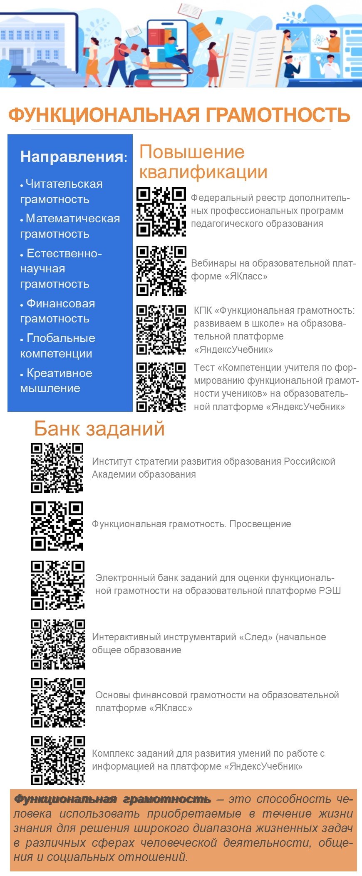
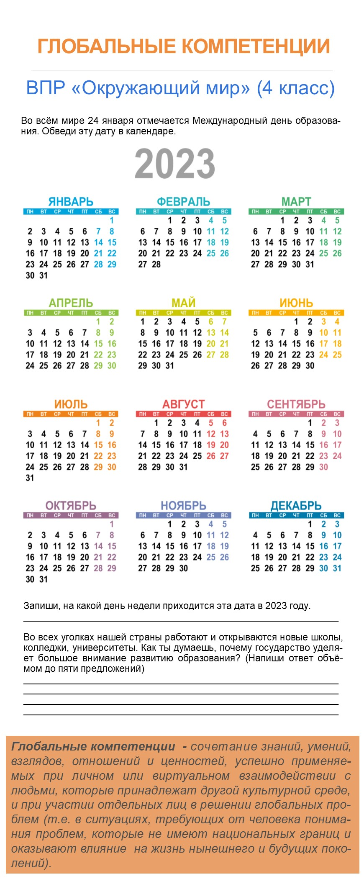
Приложение 3

Приложение 4
ОГЭ по «Обществознанию», 9 класс
Автор полагает, что «учиться нужно всегда». Используя текст и обществоведческие знания, подтвердите двумя аргументами (объяснениями) необходимость непрерывного образования на протяжении всей жизни человека.
Мы вступаем в век, в котором образование, знания, профессиональные навыки будут играть определяющую роль в судьбе человека. Без знаний, кстати сказать, всё усложняющихся, просто нельзя будет работать, приносить пользу… Человек будет вносить новые идеи, думать над тем, над чем не сможет думать машина. А для этого всё больше нужна будет общая интеллигентность человека, его способность создавать новое и, конечно, нравственная ответственность, которую никак не сможет нести машина… на человека ляжет тяжелейшая и сложнейшая задача быть человеком не просто, а человеком науки, человеком, нравственно отвечающим за всё, что происходит в век машин и роботов. Общее образование может создать человека будущего, человека творческого, созидателя всего нового и нравственно отвечающего за всё, что будет создаваться.
Учение – вот что сейчас нужно молодому человеку с самого малого возраста. Учиться нужно всегда. До конца жизни не только учили, но и учились все крупнейшие учёные. Перестанешь учиться – не сможешь и учить. Ибо знания всё растут и усложняются. Нужно при этом помнить, что самое благоприятное время для учения – молодость. Именно в молодости, в детстве, в отрочестве, в юности ум человека наиболее восприимчив.
Умейте не терять времени на пустяки, на «отдых», который иногда утомляет больше, чем самая тяжёлая работа, не заполняйте свой светлый разум мутными потоками глупой и бесцельной «информации». Берегите себя для учения, для приобретения знаний и навыков, которые только в молодости вы освоите легко и быстро.
И вот тут я слышу тяжкий вздох молодого человека: какую же скучную жизнь вы предлагаете нашей молодёжи! Только учиться. А где же отдых, развлечения? Что же, нам и не радоваться?
Да нет же. Приобретение навыков и знаний – это тот же спорт. Учение тяжело, когда мы не умеем найти в нём радость. Надо любить учиться и формы отдыха и развлечений выбирать умные, способные также чему-то научить, развить в нас какие-то способности, которые понадобятся в жизни…
Учитесь любить учиться!
(Д.С. Лихачёв)

